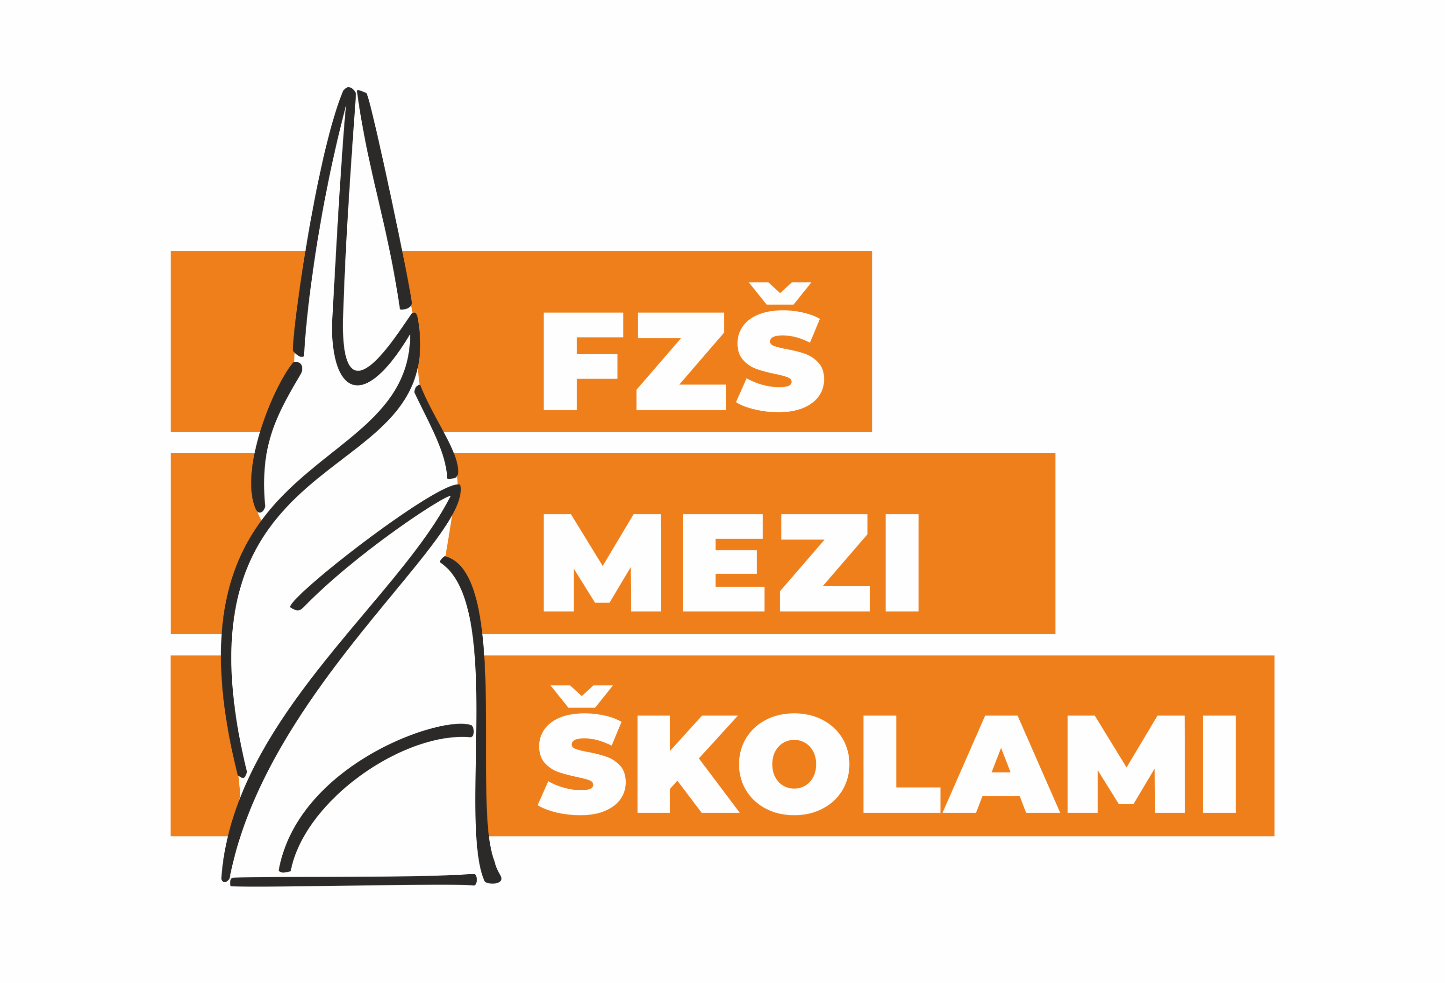


ŠKOLNÍ JÍDELNA FAKULTNÍ ZÁKLADNÍ ŠKOLA
Pedagogické fakulty UK Praha 13, Mezi Školami 2322
PŘIHLÁŠKA KE STRAVOVÁNÍ
ЗАСТОСУВАННЯ ГОЛОВНОГО ЗАСТОСУВАННЯ

Příjmení/ Прізвище: Jméno/ Ім'я:
Datum narození/ Дата народження: Třída/ клас:
Č. účtu/ номер рахунку ……………………………………/kód banky/ Код банку …………….………..
Kontaktní telefon/ контактний телефон:
контакт E-mail:
Stravné je hrazeno trvalým příkazem popřípadě složenkou zálohově předem, nejpozději do 20. dne předchozího měsíce. Strávník je přihlášen do výše přeplatku. Beru na vědomí, že mé dítě nedostane oběd, který nebude včas zaplacen. Beru na vědomí, že mi bude účtován oběd, který nebude včas odhlášen. (viz. Provozní řád školní jídelny)
Data budou použita v souladu se zákonem po dobu docházky žáka/žákyně do školy.
Potvrzuji správnost údajů. Jsem seznámen a souhlasím s provozním řádem školní jídelny.
V Praze dne/в Празі на: Podpis/ Підпис:

